Vous voudrez bien compléter ce dossier infirmerie

et l'envoyer par mail,

accompagné des pièces suivantes scannées :

carnet de santé - pages des vaccinations
PAI si concerné

Pour signer les documents, merci d'écrire vos noms et prénoms.

adresse d'envoi :

monnet-yzeure-infirmerie@ac-clermont.fr

En cas de difficulté pour nous renvoyer ce dossier par mail,
vous pouvez également nous le renvoyer par courrier à l'adresse:
Lycée Jean Monnet - Secrétariat élèves
39, Place Jules Ferry - BP5 - 03401 Yzeure

NOM élève : ... PRENOM élève : ...

FICHE INFIRMERIE
à compléter pour tous les élèves

IDENTIFICATION DE L’ELEVE

Date de naissance : ... Classe : ...
Sexe : F M Régime : EXTERNE DP INTERNE
Adresse : ...

N° de SS des parents : ...
N° de SS de l’élève (Important à renseigner) : ...

PARENTS OU RESPONSABLES LEGAUX

NOMS | PORTABLE | DOMICILE | TRAVAIL
Père : ... | ... | ... | ...
Mère : ... | ... | ... | ...
Autres (à préciser)  ... | ... | ... | ...
En cas d’urgence, un élève accidenté ou malade est orienté et transporté par les services de secours d’urgence vers l’hôpital le plus adapté. La famille est immédiatement avertie par nos soins. Un élève mineur ne peut sortir de l’hôpital qu’accompagné de sa famille.

RENSEIGNEMENTS MEDICAUX

Antécédents médicaux : ...

Antécédents chirurgicaux : ...

Souffre-t-il d’allergies (alimentaires, médicamenteuses ou autres) ? Non Oui
Si oui la ou lesquelles : ...

Quel est son traitement ? ...

Est-il asthmatique ? Non Oui Quel est son traitement ? ...

Souffre t il d’une maladie ? Non Oui La ou lesquelles : ...
Prend-il un traitement ? Non Oui Lequel ? ...

Est il sujet à la crise de : Spasmophilie Tétanie Epilepsie
Suit- il un traitement ? Non Oui Lequel ? ...

Observations particulières que vous jugerez utiles de porter à la connaissance des infirmières : ...

VACCINATIONS :
Joindre les scans du carnet de santé pour les vaccinations obligatoires.

Date du dernier rappel DT polio (vaccin antitétanique) : ...

NOM, ADRESSE, TELEPHONE DU MEDECIN TRAITANT
...

ASSURANCE SCOLAIRE

Nom et numéro d’assuré de votre assurance scolaire : ...

PAI ou PPS :

PPS (Projet Personnalisé de Scolarisation) en 2019/2020 Non Oui

PAI (Projet d’Accueil Individualisé) en 2019/2020 Non Oui
A renouveler Non Oui

Si vous renouvelez le PAI de votre enfant merci dès la rentrée de remplir la demande de renouvellement et de la retourner à l’infirmerie avec une ordonnance récente et le traitement de votre enfant en vérifiant la date de péremption.

Si votre enfant s’inscrit au lycée Jean Monnet pour la première année, merci de nous retourner par mail le PAI élaboré dans son établissement de l’an dernier 2019/2020.

Attention, en cas de traitement ponctuel ou annuel à suivre sur les heures scolaires, vous devez nous fournir l’ordonnance du médecin avec le ou les médicaments et déposer le tout à l’infirmerie car il est interdit de détenir des médicaments au lycée ou à l’internat.

Si votre enfant est interne veillez à ce qu’il ait ses papiers de Sécurité Sociale ( une copie de l’attestation de droit ) et de mutuelle.

A ... le ...

Signature des parents ou de l'élève/étudiant majeur :
...

Service médical en faveur des élèves
Etablissement scolaire : Lycée Jean Monnet - Yzeure
Nom du médecin de l’éducation nationale (ne pas remplir) :

QUESTIONNAIRE MEDICAL à remplir uniquement
par les responsables légaux des élèves mineurs de 1ère année de :
CAP / BMA / bacs professionnels MELEC ou MEI.

Votre enfant, dans le cadre de sa formation professionnelle, aura à effectuer des travaux dits « réglementés » (utilisation de machines dangereuses, utilisation de produits dangereux…)
Etant mineur, il doit obtenir une dérogation pour ces travaux qui sont normalement interdits aux jeunes de moins de 18 ans (articles L.4153-9, D.4153-15 à D.4153-37 du code du travail). L’avis d’aptitude du médecin de l’éducation nationale est obligatoire.
A cet effet, il vous est demandé de remplir le questionnaire ci-dessous, destiné au médecin en charge d’examiner votre enfant.
Vos réponses sont strictement confidentielles, soumises au secret médical.

Nom et prénom de l’élève : ... Classe : ...
Né(e) le : ...
Adresse : ...
Téléphone (s) : ...

Le père est-il en bonne santé ? Non Oui Profession : ...
La mère est-elle en bonne santé ? Non Oui Profession : ...
Nombre de frères et sœurs : ...
Nom et coordonnées du médecin traitant : ...

- maladies présentées antérieurement par votre enfant :

➔ a-t-il déjà fait des convulsions ? Non Oui si oui, à quel âge ? ...
➔ a-t-il eu d’autres maladies neurologiques ? Non Oui ...
s’agissait-il d’une méningite ? Non Oui

➔ a-t-il eu des maladies respiratoires ou allergiques ? Non Oui précisez : ...

➔ a-t-il fait des otites à répétition ? Non Oui

➔ a-t-il eu des problèmes de hanche ou de dos ? Non Oui

➔ autres maladies importantes : ...

A-t-il eu des accidents ? Non Oui précisez : ...

A-t-il été hospitalisé, voire opéré ? Non Oui précisez : ...

- vaccinations :

Il est rappelé que l’autorisation de travail sur machines dangereuses est conditionnée par une situation vaccinale à jour au regard des obligations prévues par la Loi.

- état de santé actuel de votre enfant :

➔ a-t-il souvent des rhumes, sinusites, angines, bronchites, otites ? Non Oui

➔ actuellement présente-t-il d’autres troubles ? (soulignez et précisez)

  - asthme :...
  - eczéma, allergie, urticaire : ...
  - pertes de connaissance, malaises : ...
  - problèmes de dos ou d’articulations : ...
  - maux de tête : ...
  - problèmes de vue ou de fatigue oculaire : ...

➔ est-il souvent absent ? Non Oui

➔ est-il suivi par un médecin, un psychologue, un psychiatre ? Non Oui

➔ suit-il un traitement ? Non Oui précisez : ...

➔ votre enfant est-il intéressé par un métier ? Non Oui précisez : ...

➔ avez-vous autre chose à signaler ? (par exemple : caractère, comportement, vie familiale,…) : ...

Nous vous demandons de confier à votre enfant son carnet de santé et copie de tous documents utiles en votre possession (comptes-rendus récents de radiographie, d’examen biologique, rapports médicaux, etc)

Si vous le souhaitez, le médecin de l’éducation nationale peut vous recevoir sur rendez-vous. Prenez contact à cet effet avec l’infirmerie de l’établissement scolaire.

- information importante :

4.1 La consommation de produits psycho actifs (alcool, cannabis, autres drogues) et de certains médicaments peut avoir des conséquences en cas d’utilisation de machines dangereuses ou de conduites d’engins.
Elle peut entraîner une inaptitude à la poursuite de la formation professionnelle dispensée pendant le temps nécessaire.

4.2 L’aptitude sera à revoir en cas de grossesse. Le signaler à l’infirmière.

Je déclare avoir pris connaissance de l’information ci-dessus.
A ... le ...
Signature de l’élève/étudiant : Signature des parents :
... ...

Avis pour travaux réglementés
à remplir uniquement
par les responsables légaux des élèves mineurs de 2ème et 3ème année de : CAP / BMA / bacs professionnels MELEC ou MEI.
Le Médecin du lycée Jean Monnet - Yzeure

à Mesdames et Messieurs les parents d’élèves

A ... le ...
Madame, Monsieur,

Dans le cadre de sa formation professionnelle, votre enfant :
nom , prénom : ...
Né(e) le ...

doit effectuer des travaux dits "réglementés", normalement interdits aux jeunes mineurs.
Le chef d’établissement de votre enfant a l’autorisation de déroger à cette interdiction sous réserve d’un avis médical d’aptitude, délivré par le médecin scolaire.
Valable 1 an, cet avis doit donc être renouvelé pour cette année scolaire.
En vue du bilan médical qui va être organisé à cet effet, je vous remercie de bien vouloir compléter le questionnaire de santé ci-dessous, qui devra être remis à l’infirmerie sous pli cacheté confidentiel en précisant le nom, prénom et classe de l’élève ou étudiant.

Le médecin de l'établissement

Depuis la dernière visite médicale votre enfant a-t-il eu des problèmes de santé ?
Non Oui précisez : ...

Suit-il un traitement ?
Non Oui précisez : ...

A-t-il eu un accident ?
Non Oui précisez : ...

A-t-il été hospitalisé ?
Non Oui précisez : ...

Avez-vous d’autres informations à nous communiquer : ...

Signature des parents :
...

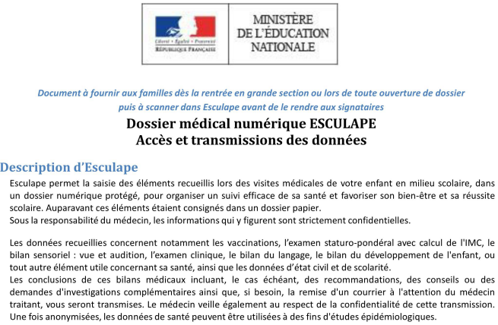
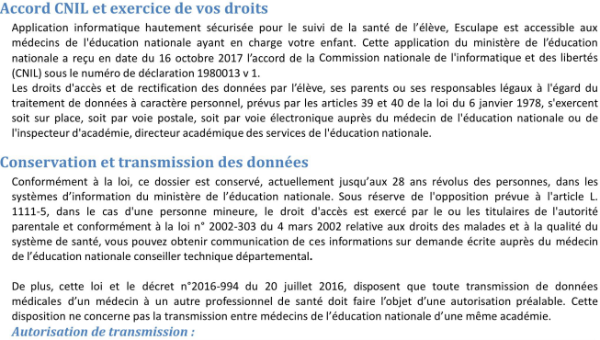
Sans opposition écrite de votre part, les données nécessaires au suivi médical de votre enfant pourront être transmises aux professionnels de santé qui auront à le prendre en charge. A tout moment vous pourrez modifier votre décision.

J’accepte
Je refuse
Que les données médicales nécessaires au suivi médical de mon enfant puissent être transmises aux professionnels de santé qui auront à le prendre en charge.

Lu et approuvé par : …
(Nom du ou des titulaires-s de l’autorité parentale)

Nom de l’élève : … Classe :

Date : Signature(s) :

Ministère de l’éducation nationale juillet 2018

